香港大学「创意传媒」访学实践项目
Hong Kong Fine Arts Programme
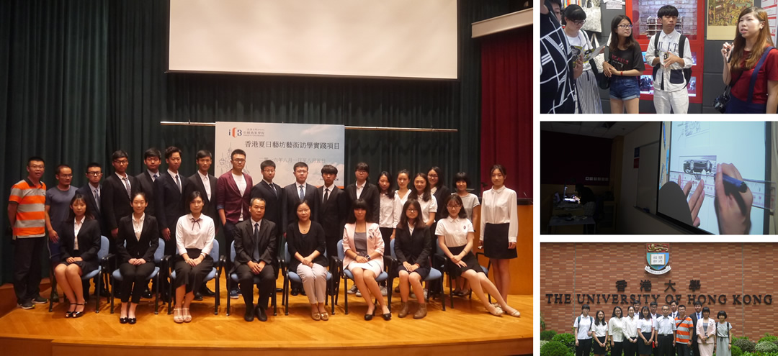
项目概览
项目背景 | 为了让内地对艺术抱有浓厚兴趣的大学生有机会在世界一流的大学学习，参加丰富多彩的艺术活动，特举办香港大学艺术方向访学实践项目，学员将在香港大学校园学习由港大知名讲师及学者提供的精选课程，包括“艺术管理与创意策展、时装行业的买手策略、香港电影制作分享、视觉艺术之创意思维、奢侈品品牌定位与管理”等，收获最前沿的知识。为了开拓学生们的艺术视野，项目将组织同学们参观香港大学美术博物馆、香港视觉艺术中心、香港电影资料馆等艺术场馆。此外，学员还可以到访维多利亚港、太平山顶等香港知名地标，体验“动感之都”的百年风韵。
项目名称 | 香港大学「艺术方向」访学实践项目
项目地点 | 中国香港
项目日期 | 2018年2月4日 – 2月11日（八天七夜）
项目证书 | 香港大学主办学院颁发｢结业证书｣
项目证书 | 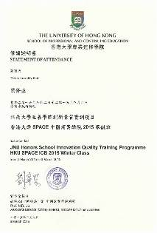  结业证书
项目日程
日期 | 上午 | 下午
第一天 | 飞往深圳 | 过关入港，办理入住  前往维港进行破冰活动
第二天 | 港大开学礼及课程介绍  港大课程：如何打造优质IP—香港 喜剧电影30 年  − 香港优质喜剧电影回顾  − 电影生产模式和社会价值的变迁  − 香港戏剧电影与内地的融合 | 参访 - 香港规划暑（展城馆）
第三天 | 港大课程：社交媒体与网络推广  − 互联网用户注意力的测量与获取  − 个人化用户体验与推荐系统  − 移动互联网广告策略 （定位、 投放和效果分析） | 参访 - 香港动漫基地  − 导览参观：动漫基地的成立经过  − 茂萝街及巴路士街建筑群的特色与历史，以及当时期间的活动  − 户外动漫欣赏，地下公众休憩空间
第四天 | 港大课程：动漫设计师的职业路径  − 国际动漫行业的发展（韩国、 日本）  − 动漫设计师的必备素质： 美术、创意、设计表达  − 动漫设计师的职业发展路径 | 参访交流-香港大学
第五天 | 生產力促進局培訓主題  a.探索數碼於手繪之間的混合創作模式  b.品牌管理與推廣 | 參訪生產力促進局3D打印體驗廊
第六天 | 港大课程：视觉艺术之创意思维  − 创意思维的理念与实践  − 观察力、敏觉力及联想力训练 − 视觉艺术中的情感表达形式  结业礼及颁发结业证书  − 结业致词  − 颁发结业证书  − 结业合照 | 体验式课程 - 香港迪士尼奇妙学习系列  Gathering time: 2:45 pm  Program time: 2:45 pm – 6:00 pm
第七天 | 自由活动 | 自由活动
第八天 | 办理退房 | 飞机返回

注：以上日程为参考日程，实际日程可能会根据大学和企业安排略有调整。
项目内容
项目概述 | 项目包含「大学课程」、「艺术参访」、「人文考察」三部分
大学课程 | 学员将在港大校园学习由港大知名讲师及学者提供的精选课程，课程如下：  - 艺术管理与创意策展  - 时装行业的买手策略  - 香港电影制作分享  - 视觉艺术之创意思维  - 奢侈品品牌定位与管理  为方便赴港培训的学员，学院将在首日向每位学员派发课堂相关讲义及一个欢迎包，包括：大学及学院简介、课程简介、课程时间表、学员注意事项、以及相关文具及纪念徽章。  圆满完成交流项目的学员将在结业仪式上获得大学主办部门颁发的《结业证书》，并合影留念。
艺术参访 | 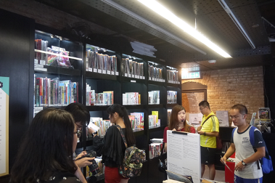 | 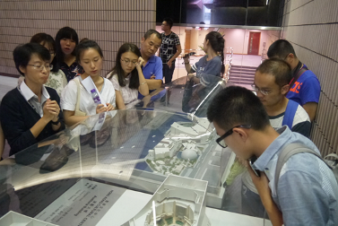 | 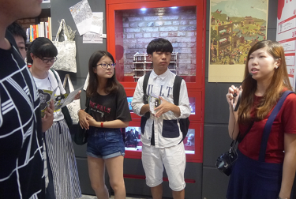
艺术参访 | 香港大学美术博物馆 | 香港视觉艺术中心 | 香港电影资料馆
报名须知
住宿标准 | 学生将入住香港市区酒店，双人标准间，配有空调、室内卫浴、上网设施。
港澳通行证 | 学生自行在户口所在城市的出入境管理中心办理港澳通行证及签注：  - 户口所在地为开放自由行的城市，同学可办理G类或Q类签注；  - 户口所在地为未开放自由行的城市，同学可办理L类，或Q类签注。
录取人数 | 每班不超过45人
截至日期 | 2018年1月5日
申请对象 | 在校大学生
费用组成 | 项目费用总计：9800元  - - 学费：包含大学课程费、结业证书、艺术机构参观费等  - - 杂费：住宿费（双人标准间，配有空调、网络设施），专车接送、保险费等

